Siêu bão Rai với cường độ “khủng khiếp”

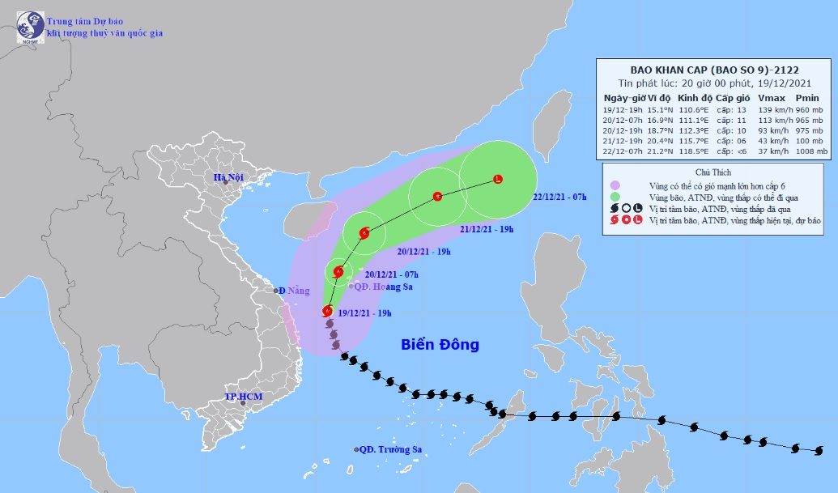

*Dự kiến đường đi và vùng ảnh hưởng của bão Rai - Ảnh: Trung tâm Dự báo Khí tượng Thủy Văn quốc gia*

Trung tâm Dự báo khí tượng thủy văn quốc gia cho biết, lúc 10 giờ sáng ngày 18.12, tâm bão ở trên vùng biển phía bắc quần đảo Trường Sa, cách Bình Định đến Khánh Hòa khoảng 680 km về phía đông đông nam. Vùng gần tâm bão, sức gió mạnh nhất đạt cấp 14, tức là từ 150 - 175 km/giờ, giật cấp 17. Cụ thể lúc 10h sáng ngày 20/12 bão cách đảo Hoàng Sa khoảng 120km về phía Bắc Tây Bắc. Sức gió mạnh nhất vùng gần tâm bão mạnh cấp 10 (90-100km/h), giật cấp 12. Do ảnh hưởng của bão nên ở vùng biển phía Tây của khu vực Bắc Biển Đông, khu vực quần đảo Hoàng Sa có gió mạnh cấp 7-8, vùng gần tâm bão đi qua cấp 9-10, giật cấp 12, sóng biển cao 5-7m. Vùng biển ngoài khơi Thừa Thiên Huế - Quảng Ngãi (bao gồm cả huyện đảo Lý Sơn) còn có gió mạnh cấp 6, giật cấp 9, sóng biển cao 2-4m. Tuy bão Rai không đi vào đất liền, nhưng theo báo cáo của các địa phương, tính đến 6h00 ngày 20/12 thì bão đã ảnh hưởng, gây thiệt hại ở nhiều nơi như Bình Thuận, Khánh Hòa,...

Trước sự ảnh hưởng nặng nề của bão Rai, Nhà Nước đã triển khai thực hiện một số nội dung như sẵn sàng phương án đảm bảo an toàn cho hoạt động trên biển, phòng chống sạt lỡ, sẵn sàng lực lượng, phương tiện để kịp thời cứu hộ, chuẩn bị phương án di dân chống bão,... Song với đó thì người dân cũng nên thường xuyên cập nhật tin tức về hướng đi, tác động của cơn bão, nâng cao cảnh giác với mọi trường hợp có thể xảy ra trước ảnh hưởng của bão để tránh những hậu quả ngoài ý muốn.